BRIANZA OPEN JAZZ FESTIVAL 2012

PROGRAMMA

mercoledì 13 giugno 2012
promosso da  Istituto Svizzero di Roma | 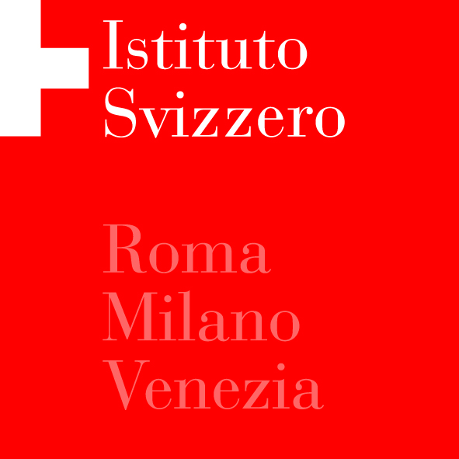

BIONDINI – GODARD – NIGGLI
WHAT IS THERE WHAT IS NOT

Luciano Biondini fisarmonica
Michel Godard tuba
Lucas Niggli percussioni

Un trio che unisce tre diverse culture, forme espressive e tecniche musicali. I suoni mediterranei dell’italiano Biondini (fisarmonica) si mescolano ai ritmi asciutti e cesellati del batterista svizzero Niggli e ai suoni antichi e sperimentali del francese Godard (tuba, serpent, e-bass). Il risultato è una musica che racconta storie piene di passione, energia, poesia e spirito.

giovedì 14 giugno 2012

FELICE CLEMENTE QUARTET
NUVOLE DI CARTA

Felice Clemente sassofono tenore e soprano
Massimo Colombo pianoforte
Giulio Corini contrabbasso
Massimo Manzi batteria

Il sassofonista milanese presenta un lavoro particolarmente riuscito, recensito con 4 stelle anche dalla prestigiosissima rivista americana DOWNBEAT, dove i caratteri distintivi del suo stile - propensione per melodie cantabili e chiarezza espressiva - si legano a ricercate soluzioni metriche e ritmiche. I partner condividono una lunga frequentazione e l'intesa è profonda. Clemente usa sia il soprano che il tenore, dal sound caldo e intenso, e i partner contribuiscono in modo decisivo: Colombo è un pianista elegante nel tocco e armonicamente raffinato, Corini è un bassista di ampio respiro, mentre le frammentazioni ritmiche esplosive di Manzi creano palpabile tensione.

venerdì 15 giugno 2012

FRANCO CERRI TRIO
IN PUNTA DI CERRI

Franco Cerri chitarra
Alberto Gurrisi organo hammond
Roberto Paglieri batteria

Un’istituzione del jazz, Franco Cerri, con oltre sessant'anni di carriera alle spalle, ha suonato con Billie Holiday, Chet Baker, Dizzy Gillespie, Lee Konitz, Gerry Mulligan, Toots Thielemans e con i chitarristi Django Reinhardt, Jim Hall George Benson, Barney Kessel e Tal Farlow.
Un linguaggio espressivo immediatamente riconoscibile, fatto di una rara capacità di “far cantare” le progressioni di accordi, una formidabile natura ritmica, spontaneamente portata verso lo swing più esplicito e note coinvolgenti di bossa nova, un immancabile entusiasmo e una voglia di inseguire sempre nuovi progetti: questo il ritratto del chitarrista italiano più popolare e autorevole, uno degli stilisti più importanti del mondo jazzistico europeo.

